¿Qué es?

Heroku es una PaaS (Platform as a Service o una Platafomra como Servicio), plataforma como servicio de computación en la Nube. que soporta distintos lenguajes de programación.

Heroku es propiedad de Salesforce.com. Heroku, es una de las primeras plataformas de computación en la nube, que fue desarrollada desde junio de 2007, con el objetivo de soportar solamente el lenguaje de programación Ruby, pero posteriormente se ha extendido el soporte a Java, Node.js, Scala, Clojure y Python y (no documentado) PHP, entre otros. La base del sistema operativo es Debian (Ubuntu)

¿Cómo se sube un proyecto de Express.js a Heroku?

Además de crear nuestras credenciales es necesario hacer lo siguiente:

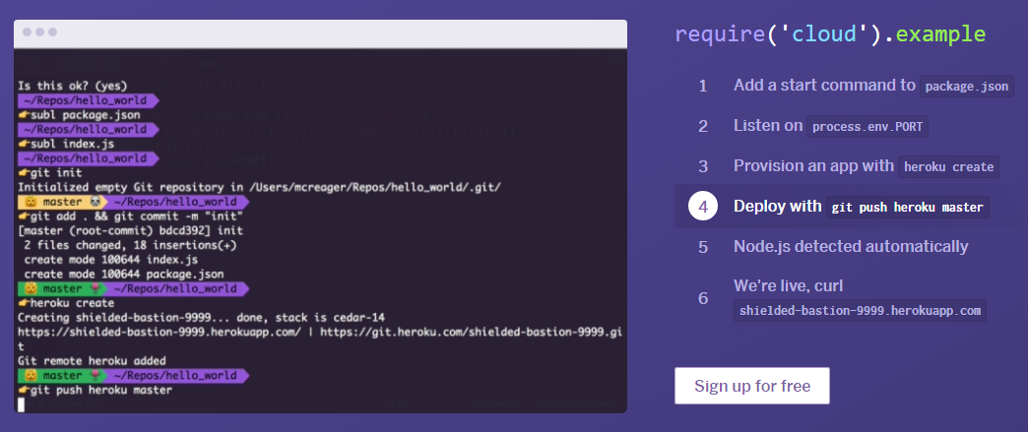

Fuentes:

<https://www.heroku.com/nodejs>

[https://devcenter.heroku.com/articles/getting-started-with-nodejs#prepare-the-app](https://devcenter.heroku.com/articles/getting-started-with-nodejs" \l "prepare-the-app)

<https://es.wikipedia.org/wiki/Heroku>

<https://platzi.com/blog/que-es-heroku-y-para-que-me-sirve/>